**МИНОБРНАУКИ РОССИИ**

**ФГБОУ ВПО «Пензенский государственный университет»**

**Кафедра «Математическое обеспечение и применение ЭВМ»**

**ОТЧЕТ**

по лабораторной работе №6

«Процедуры и функции»

Выполнил: гр. 19ВИ1

Мельхов. А. А.

Проверил: к.т.н., доцент

Казаков Б.В.

Пенза 2019 г.

**Лабораторная работа №6**

**Тема: «Процедуры и функции»**

Вариант №30

**Цель работы:** изучение принципов работы с процедурами и функциями на языке программирования Pascal. Получение навыков по подготовке, редактированию, компиляции и выполнению программ, использующих процедуры Procedure и функции Function.

**Задание:** Вычислить таблицу значений функции $y= \frac{a!x^{n}+\left(a+b\right)!x^{k}}{\left(ac\right)!x^{m}}$, a, n – количество и среднее арифметическое положительных элементов матрицы d(10, 6); b, k – количество и среднее арифметическое положительных элементов матрицы t(8, 7); c,m – количество и среднее арифметическое положительных элементов матрицы l(12, 10); x изменяется от xn до xk с шагом h. Знакопеременные массивы сформировать случайным образом.

**Код программы на языке Pascal:**

**type**

arr = **array** [,] **of** integer;

**var**

h, xn, xk, y, n, k, m: single ;

a, b, c: integer;

d, t, l: arr;

**procedure** sr_and_count(arra: arr; m, n: integer; **var** count: integer; sr: real);

**var**

sum: integer;

**begin**

sr := 0; count := 0;

**for var** i := 0 **to** m - 1 **do**

**for var** j := 0 **to** n - 1 **do**

**begin**

**if** arra[j, j] > 0 **then begin** inc(count);sum += arra[i, j]**end**;

**end**;

sr := sum / count;

**end**;

**function** Factorial(N: integer): int64;

**begin**

**if** n<=1 **then** Factorial:=1 **else** Factorial:=Factorial(N-1)*N

**end**;

**function** fillArr(n, m: integer): arr;

**var**

i, j: integer;

**begin**

randomize;

setLength(Result, n, m);

**for** i := 0 **to** n - 1 **do**

**begin**

**for** j := 0 **to** m - 1 **do**

**begin**

Result[i, j] := random(-50, 50);

write(Result[i, j]:5);

**end**;

writeln();

**end**;

**end**;

**begin**

writeln('Введите xn, xk, h: ');

readln(xn, xk, h);

writeln('Массив D');

d:= fillArr(10,6);

writeln('Массив T');

t:= fillArr(8, 7);

writeln('Массив L');

l:= fillArr(12, 10);

sr_and_count(d,10,6,a,n);

sr_and_count(t,8,7,b,k);

sr_and_count(l,12,10,c,m);

**while** xn <= xk **do**

**begin**

write('x:=',xn, ' ');

y:=(Factorial(a)*power(xn,n)+ Factorial(a+b)*power(xn,k))/Factorial(a*c)*power(xn,m);

writeln('y:=',y);

xn+=h;

**end**;

**end**.

**Блок-схема алгоритма работы программы:**

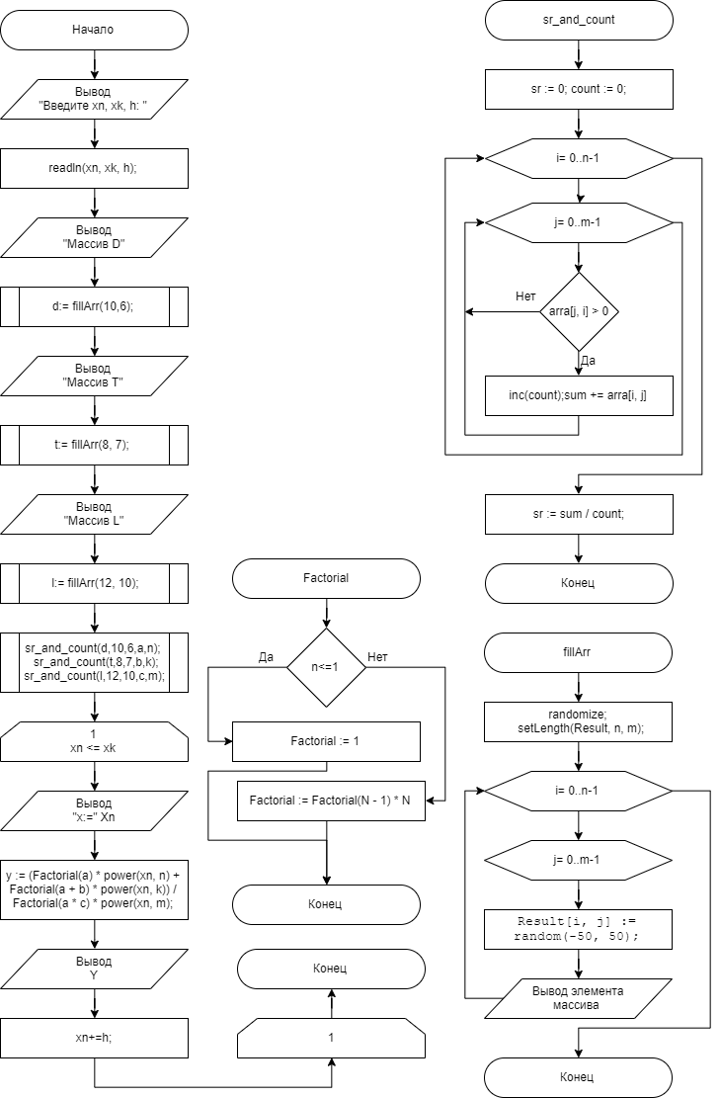

**Результаты работы программы:**

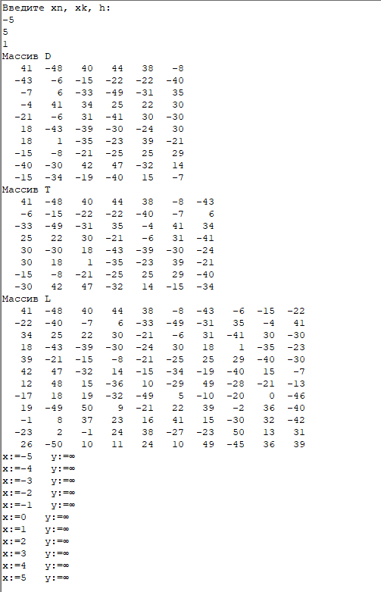

**Вывод:** изучили принципы работы с процедурами и функциями на языке программирования Pascal. Получили навыки по подготовке, редактированию, компиляции и выполнению программ, использующих процедуры Procedure и функции Function.